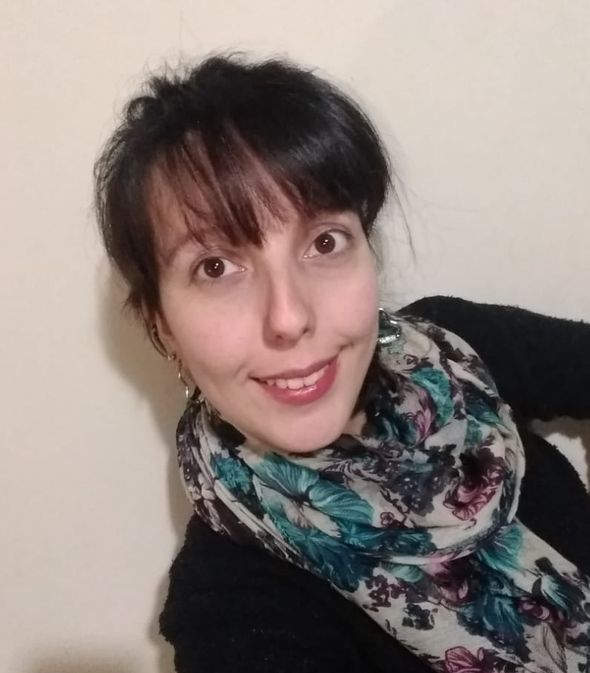
Curriculum Vitae

Datos personales

Apellido y nombre: Carrasco Carla Ivanna
Edad: 28 años Estado civil: soltera. SIN HIJOS.
Origen: San Martin de los Andes, pcia. De Neuquen
Residencia: San Rafael
Domicilio: Jujuy 935
Teléfono de contacto: 0260154599033
Disponibilidad horaria: Full time.

Estudios:
- Educación primaria completa. Escuela N° 274 “Padre Enrique Olivares”. San Martin de los Andes. Egreso 2004
- Educación media completa.
  - C.P.E.M N° 28. Hasta 4^{to} año. Orientación: Perito Mercantil. San Martin de los Andes.
  - Escuela N° 4-095 “Islas Malvinas”. Finalización de educación nivel medio, 5^{to} año. Orientación y título: Gestión de microemprendimientos, PYMES y cooperativas. Egreso 2012.
- Educación universitaria incompleta. Tecnicatura en Gestión de Empresas. Instituto Tecnológico Universitario (ITU), Universidad Nacional de Cuyo 2014.

Conocimientos
Manejo básico de Microsoft Word, Excel y PowerPoint
Emisión de ticket, manejo de posnet y factura de tipo A, B y C
Ingles básico para gastronomía.
Dominio de bandeja y/o 6 platos en mano.
Manejo de Win Pax (programa para hotelería y restaurante).
Facturación odontológica para obras sociales.

Experiencia laboral

- Hotel Puesta del Sol. Moza y Jefa de salón. 20 de junio 990. San Rafael, Mendoza. Mayo 2018- Marzo 2020.
- Hotel Nuevo Mundo. Moza. Av. Ing. Julio Balloffet 725. San Rafael, Mendoza. Marzo 2018- Mayo 2018
- Instituto Galeno. Secretaria. Pringles 1166. San Luis. Diciembre 2016- Diciembre 2017
- Heladería Grido. Cajera y atención al público. Héroes de Malvinas y Pte. Perón. San Luis. Septiembre – Diciembre 2016.
- Hotel Puesta del Sol. Moza. 20 de junio 990. San Rafael, Mendoza. Enero 2015- Enero 2016
- Cotillón Bambuco. Atención al público y cobranzas. Avenida Mitre 1176. San Rafael, Mendoza. Mayo 2014- noviembre 2014
- Panadería Patricio. Atención al público y cobranzas. Avenida Mitre 1500. San Rafael, Mendoza. febrero 2013- marzo 2014
- Tio Paco Resto- bar. Moza. Avenida San Martin y Capitán Drury. San Martin de los Andes, Neuquen. Temporada verano 2010
- La Cantina Restaurante. Moza a cargo de salón de 40 cubiertos. General Villegas 735, San Martin de los Andes, Neuquen. Diciembre 2006- abril 2011

Referencias
Damián Rey. Hotel Puesta del Sol. Tel.: 0260 – 4333360.
Dr. Pablo Wiszynski. Instituto Galeno. Tel.: 0266-4542441/ (0266) 4436600.
Yanina Pazos. La Cantina Restaurante. Tel.: 0260-4017562.

